¿Qué es el Stand Up Paddle?
Se denomina como Stand Up Paddle(o con sus siglas: SUP) a la actividad física que consiste en deslizarse sobre el agua con una embarcación similar a una tabla de surf, pero de mayores dimensiones, y en la que el usuario se propulsa de pie con una pala similar a las utilizadas en las canoas pero de longitud muy superior.
Se denomina “Paddlesurf” a la modalidad que consiste en deslizarse por las olas, como si de una tabla de surf se tratase, con una tabla y una pala de Stand Up Paddle.

Historia
Orígenes
Es difícil determinar los orígenes del SUP ya que hay documentación que acredita que en antiguas culturas de África y América ya se remaba de pie sobre diferentes embarcaciones similares a tablas de surf o canoas, propulsadas por largas pértigas primero y más tarde por palas y que eran utilizadas para pescar, viajar, combatir e incluso surfear olas para llegar a zonas donde había rompientes.
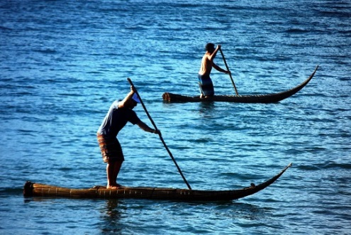
En África, por ejemplo, había guerreros que se desplazaban de pie sobre canoas impulsándose con sus lanzas de forma silenciosa para no llamar la atención de los enemigos. También desde hace más de 3.000 años los pescadores peruanos han utilizado los llamados “Caballitos de Totora”, unas embarcaciones fabricadas con tallos y hojas de totora y diseñadas para transportar a un navegante y sus aparejos durante las faenas de pesca. Para propulsarse, utilizaban pértigas de bambú a modo de pala de canoa alargada, y se sabe que al final de su jornada de pesca se deslizaban por las olas como diversión, lo que sería el origen de lo que hoy conocemos como “Surf”.
Historia reciente
No fue hasta el año 2.001 cuando los surfistas profesionales Dave Kalama y Laird Hamilton comenzaron a remar de pie sobre grandes tablas de surf, primero como entrenamiento cuando no había olas y más tarde por diversión recorriendo largas distancias en “downwind” (ayudados por el viento a favor) o incluso intentando utilizar la propulsión del remo para conseguir surfear olas mayores que con sus tablas de surf convencionales. A partir de ese momento comenzó a surgir la exposición en los medios de esta nueva disciplina y su rapidísima expansión tanto por ser un entrenamiento completo como por tratarse de una actividad divertida y que resulta muy atractiva.

Disciplinas
Larga Distancia: Se denominan así a las pruebas con una longitud mayor de 8,5 Km (generalmente entre 10.000 y 20.000 metros) recorriendo un circuito delimitado por boyas u otros obstáculos.
Carrera técnica: son pruebas que transcurren en un circuito delimitado, generalmente por boyas, con un recorrido inferior a los 5.000 metros y que se caracteriza por tener numerosos giros, porteos e incluso por atravesar rompientes.
Paddlesurf: es la modalidad en la que se utilizan las tablas y palas de paddlesurf para deslizarse por olas realizando diferentes maniobras, de forma similar a las competiciones de surf.
Aguas bravas: descensos en ríos con diferentes dificultades: rápidos, obstáculos, etc.
Turismo: rutas, travesías, cruceros, etc…

Material
·Tipos de tablas
Tablas de “race” o travesía: son tablas más largas (generalmente entre 381 cms y 427 cms), más estrechas y diseñadas para cubrir grandes distancias de la forma más rápida y eficiente posible.
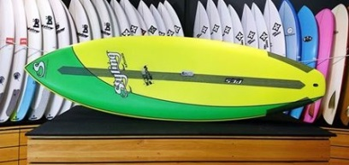
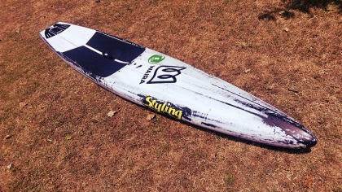
Tablas de olas o “paddlesurf”: son tablas más cortas, anchas, y con mayor curva en la superficie que va sobre el agua para hacerlas así más maniobrables y poder deslizarse sobre las olas.
·Tipos de palas: aquí las diferencias son mucho más sutiles, pero básicamente se utilizan palas con mayor área y que buscan la mayor propulsión posible en las disciplinas que requieren tablas de travesía, y palas menores con formas más permisivas en las disciplinas donde se busca maniobrabilidad.
·”Invento”: es el accesorio de seguridad básico que debe acompañarnos en todas las ocasiones que vayamos al agua. Consiste en una correa que nos mantendrá siempre unidos a la embarcación. Es importante elegir la correa adecuada a la disciplina y las condiciones de mar en las que desarrollaremos nuestra actividad.

Seguridad
Estas son algunas de las normas de seguridad básicas que debemos cumplir siempre que practiquemos el Stand Up Paddle:

-Es absolutamente indispensable dominar la natación.
-En todos los casos el palista debe ir sujeto a la tabla mediante una correa de seguridad o “invento” ya que este es el accesorio de seguridad básico que debe acompañarnos siempre. Consiste en una correa que nos mantendrá siempre unidos a la embarcación. Es importante elegir la correa adecuada a la disciplina y las condiciones de mar en las que desarrollaremos nuestra actividad.
-En ningún caso un menor debe salir solo al agua. Deberá ir siempre acompañado, como mínimo por dos embarcaciones más, garantizándose en cualquier caso que podrá ser auxiliado por persona avezada en nuestro deporte, en caso de emergencia.
-En todos los casos los menores deberán ir provistos de chalecos de flotación homologados.
-Se debe comprobar siempre que la embarcación cumple las condiciones de flotabilidad.
-En ningún caso deberán montar en la tabla más personas de las que admita la propia embarcación.
-En caso de vuelco, el palista deberá agarrarse a la embarcación, ya que ésta sirve de flotador.
-El palista deberá siempre practicar este deporte en aguas de dificultad adecuada a su nivel técnico, experiencia y material empleado. Evitará acercarse a cables, tomas de agua y las hélices de embarcaciones a motor.
-No se deberán introducir en la embarcación materiales innecesarios, que en caso de emergencia resultarán siempre peligrosos.
-Por su seguridad, el palista deberá ir adecuadamente vestido, calzado y equipado para las condiciones ambientales y la actividad a desarrollar.
-Antes de comenzar la actividad, el palista deberá estar informado del lugar donde va a desarrollar su actividad deportiva, para lo que deberá conocer las condiciones locales, dificultad técnica, posibles cambios de climatología, rompientes y caudal, etc.
-En ningún caso se deberá practicar el Stand Up Paddle por menores de edad si no están provistos de protección térmica adecuada a la temperatura del agua.
- El palista deberá informar siempre a alguna persona del lugar donde se dirige y del tiempo aproximado que tardará en realizar su ejercicio.
-Es fundamental que el palista tenga su ficha federativa en regla y seguro de accidentes para practicar este deporte. Se recomienda además disponer de un seguro de responsabilidad civil que cubra adecuadamente los daños a terceras personas, y adquirir formación de seguridad específica.
-El palista estará en posesión de los permisos de navegación que sean necesarios.
- En aguas bravas será obligatorio el uso de chaleco de flotación y casco, ambos homologados. Cuando se utilicen cuerdas de seguridad se llevará al menos un elemento de corte.
-Para prevenir la dispersión de especies exóticas se seguirá siempre el código de buenas prácticas federativo, basado en tener limpio y seco todo el material antes de cambiar de masa de agua. Esta recomendación, que además alargará su vida útil, se extiende al material que no cambie de lugar de utilización. Se respetarán las normas específicas obligando a tratamientos más complejos cuando existan.
-Actuaremos siempre como si hubiera especies exóticas presentes. Al desembarcar, con agua del mismo río, se limpiarán tabla, pala, vestimenta, calzado y demás equipo de todo resto visible de vegetación, barro, etc. escurriendo a continuación el material todo lo posible.

Donde iniciarse
·Txoko Surf Club Schola
Servicios: cursos, travesías guiadas, actividades con grupos, etc.
Contacto: 662138480
Dirección: Rúa Tomás Mirambell, 90, 36340 Nigrán, Pontevedra
·Wetsports Ladeira
Servicios: cursos, alquiler, actividades con grupos, etc.
Contacto: 627900799
Dirección: Playa Ladeira, C/ Santa Marta, 27, Sabarís, 36393 Baiona
·Limens Wind & SUP
Servicios: cursos, alquiler, actividades con grupos, etc.
Contacto: 663459458
Dirección: Playa de Limens, Pontevedra
·Prado Surf Escola (Patos)
Servicios: alquiler, actividades con grupos, etc.
Contacto: 636024702
Dirección: Playa de Patos, Nigrán, Pontevedra
·Prado Surf Escola (A Lanzada)
Servicios: alquiler, actividades con grupos, etc.
Contacto: 663910218
Dirección: A Lanzada, O Grove, Pontevedra
·SUP Mera
Servicios: cursos, alquiler, travesías guiadas, actividades con grupos, etc.
Contacto: 681223850
Dirección: Playa de Mera, Oleiros, A Coruña

